VIDEOS | AUDIO
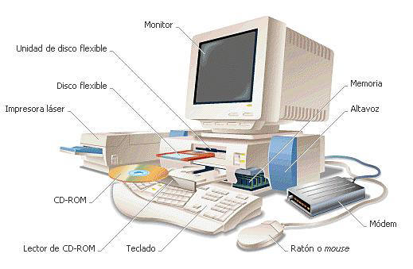 | La Computadora y sus Partes  La computadora le sirve al hombre como una valiosa herramienta para realizar y simplificar muchas de sus actividades. En sí es un dispositivo electrónico capaz de interpretar y ejecutar los comandos programados para realizar en forma general las funciones de:  - Operaciones de entrada al ser receptora de información.  - Operaciones de cálculo, lógica y almacenamiento.  - En la actualidad las computadoras tienen aplicaciones más prácticas, porque sirve no solamente para Computar y calcular, sino para realizar múltiples procesos sobre los datos proporcionados, tales como clasificar u ordenar, seleccionar, corregir y automatizar, entre otros, por estos motivos en Europa su nombre que más común es el de ordenador.  - Operaciones de salida al proporcionar resultados de las operaciones antecedentes.  Los dispositivos de entrada son aquellos al través de los cuales se mandan datos a la unidad central de procesos, por lo que su función es eminentemente emisora. Algunos de los dispositivos de entrada más conocidos son el teclado, el manejador de discos magnéticos, la reproductora de cinta magnética, el ratón, el digitalizador (scanner), el lector óptico de código de barras y el lápiz óptico entre otros.  Los dispositivos de salida son aquellos que reciben información de la computadora, su función es eminentemente receptora y por ende están imposibilitados para enviar información. Entre los dispositivos de salida más conocidos están: la impresora (matriz, cadena, margarita, láser o de chorro de tinta), el delineador (plotter), la grabadora de cinta magnética o de discos magnéticos y la pantalla o monitor.  Las memorias son los dispositivos mediante los cuales se almacenan datos. En las memorias se deposita y queda disponible gran cantidad de información, instrucciones que han de ser ejecutadas por los diferentes sistemas de la computadora. En el diagrama de la computadora se muestra al través de la dirección de las flechas que las memorias pueden emitir o recibir la información.  Las memoria auxiliares mantienen de manera permanente los datos que forman parte del sistema automatizado de la computadora -de una manera contraria a la memoria central que contiene datos y programas de manera temporal (memorias volátiles) útiles para datos intermediarios necesarios por la computadora para realizar un cálculo específico- se encuentran bajo la forma de cintas, discos duros, cassettes, cintas magnéticas en cartuchos o discos flexibles, entre otras.  El teclado de una computadora es el dispositivo de entrada más usado, de acuerdo a la marca y el modelo de la computadora se presentan algunas variaciones, en esta parte se explicará, a grandes rasgos, el teclado de una computadora personal (PC). El teclado de una PC de acuerdo a las funciones de las diversas teclas se divide para su estudio en cuatro partes, que son: teclado de funciones, teclado alfanumérico, teclado de edición y teclado numérico.

